Promocje roboty kuchenne
Potrzebujesz pomocy w kuchni? Świetnym pomysłem jest zakup odpowiedniego sprzętu. Sprawdź promocje na roboty kuchenne i znajdź odpowiednie urządzenie dla siebie.

Roboty kuchenne - pomoc w profesjonalnej i amatorskiej kuchni
Lubisz gotować? A może prowadzisz profesjonalną kuchnię i zarabiasz na życie gotując? Niezależnie od tego, którą grupę reprezentujesz, sprawdź, jakie roboty kuchenne możesz kupić. Jest ich cała gama. Wiele różnego rodzaju urządzeń jest dostępnych. Możesz wybrać roboty wielofunkcyjne lub klasyczne roboty planetarne. Robot planetarny sprawdzi się szczególnie w cukiernictwie. Wymiesza składniki, zagniecie ciasto i ubije pianę. Wielofunkcyjne roboty często posiadają również takie możliwości, ale oprócz tego mają dodatkowe końcówki.

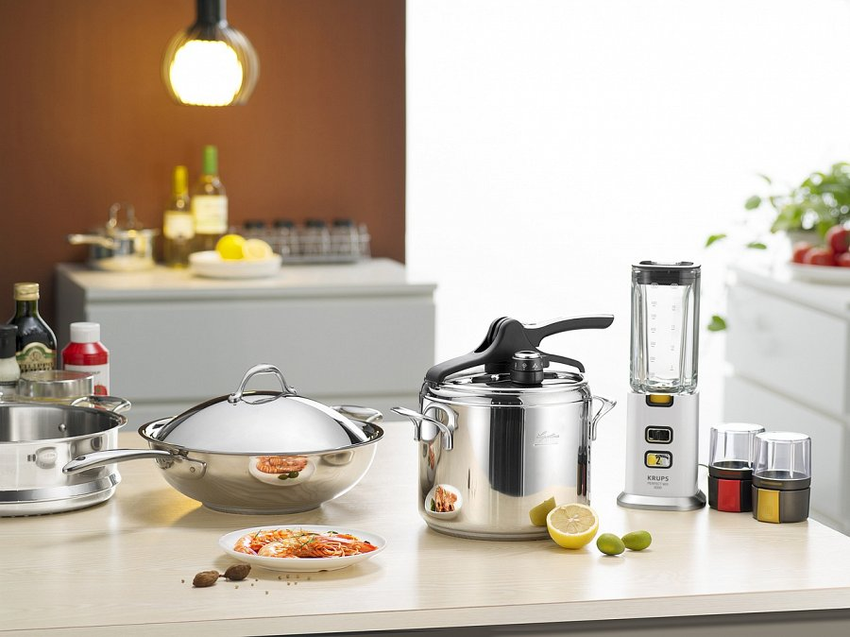
Promocje roboty kuchenne - wielofunkcyjne rozwiązania
Często dostępne są promocje na roboty kuchenne z różnymi dodatkowymi akcesoriami. Im więcej ich będziesz mieć, tym bardziej wielofunkcyjne urządzenie otrzymasz. Warto oczywiście zachować umiar i postawić na taki robot kuchenny, który będzie odpowiadał Twoim potrzebom. Możesz kupić urządzenie posiadające w zestawie końcówki do robienia makaronów, mielenia mięsa, blender kielichowy, szatkownicę, malakser i wyciskarkę do soku.

